PPE（個人防護具）の着衣方法
【準備物】
●PPE一式（ガウン・ヘッドカバー・N９５マスク・フェイスシールド・使い捨て手袋）
●感染性廃棄物入れ ●手指消毒用アルコール製剤

【装着前の注意点】
●装飾品（指輪・ネックレス）、時計など身につけているものを外す ●ガウン、手袋に破れがないか確認する

【装着手順】
１．ガウンを着る ２．ヘッドカバーをかぶる ３．N９５マスクを装着する ４．フェイスシールドを装着する
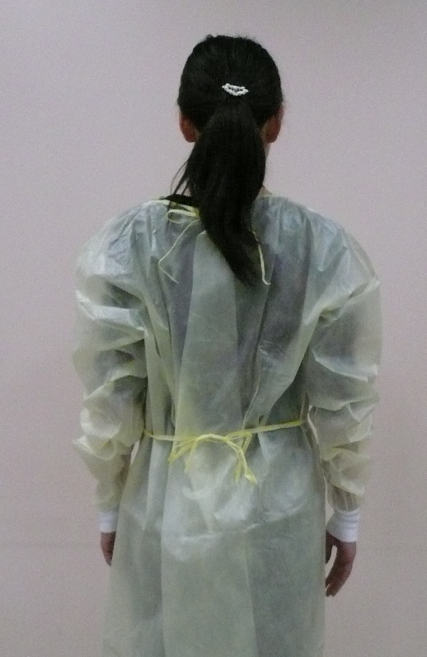
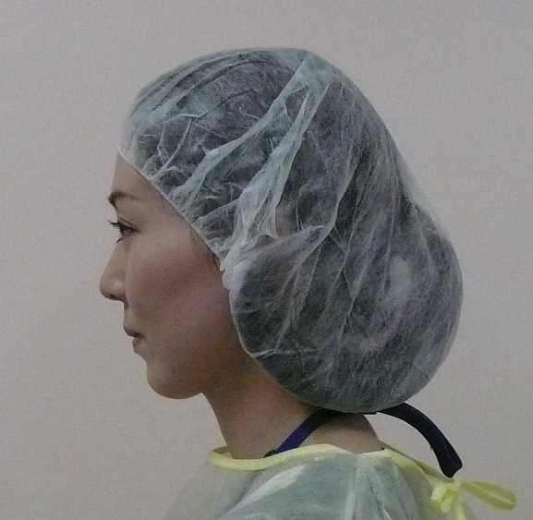
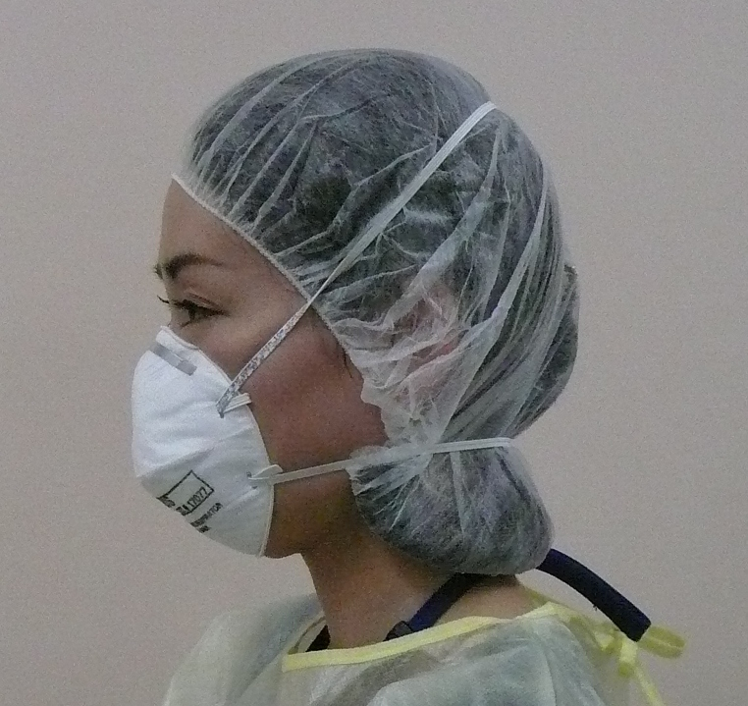
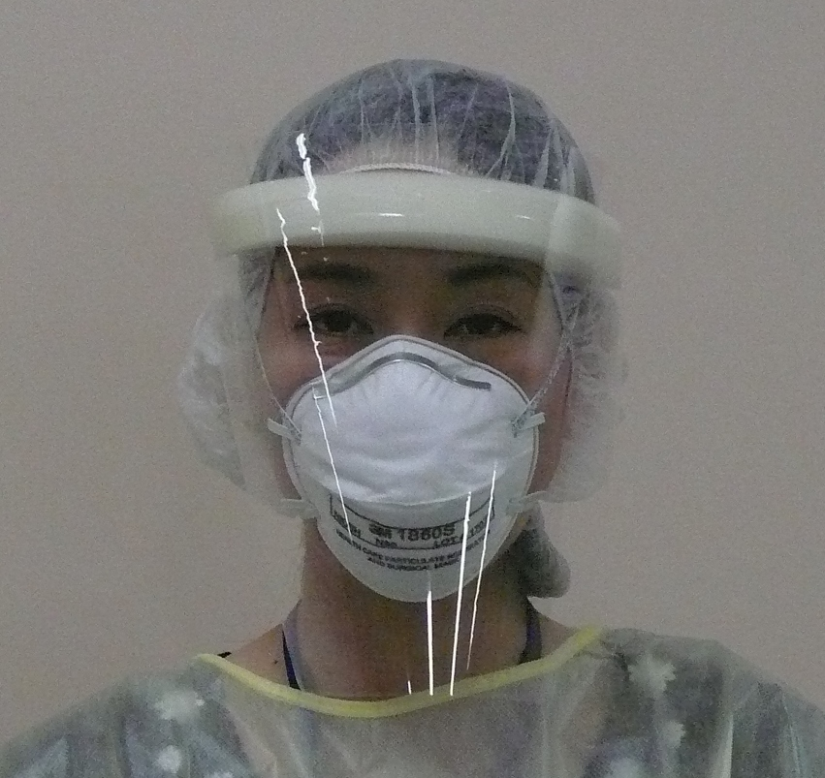

５．手袋を着用する
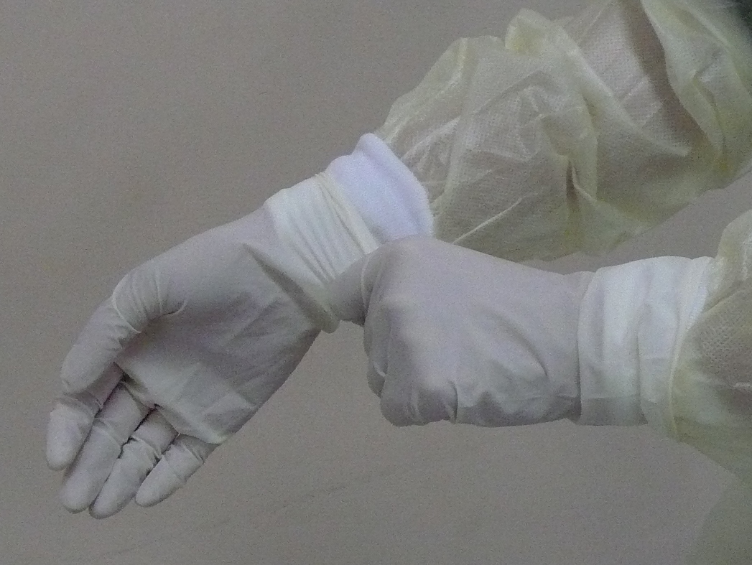

【装着後の注意点】
手袋を装着した手で患者を触った時は、
マスク、フェイスシールド、ヘッドカバーを触らない

PPE（個人防護具）の脱衣方法
PPEを脱ぐ時に手にウイルスが付いた
可能性がある時は、一旦作業をストップ
して、必ずアルコール消毒をしてください。
【脱衣時の注意点】
●定められた区域内で、汚染防止に努めながら脱衣する
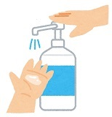
【脱衣手順】
･･･アルコール手指消毒
１．手袋を外し捨てる ２．ガウンを脱ぎ捨てる
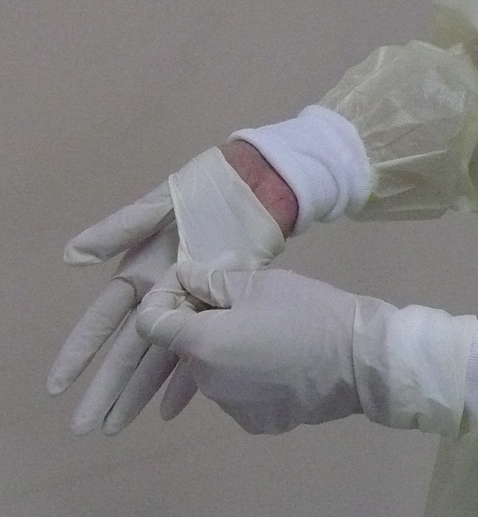
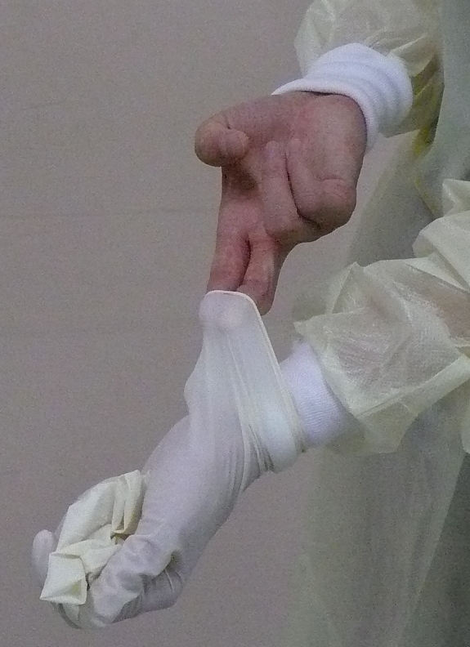
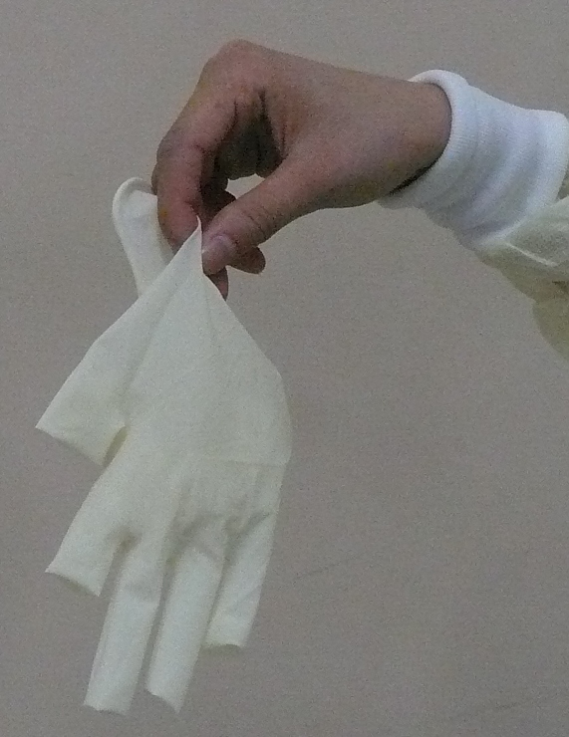
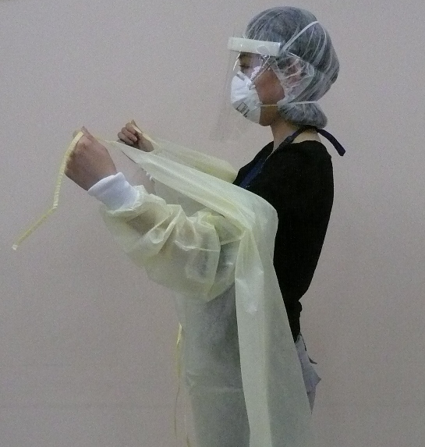

５．ヘッドカバーを外し捨てる ４．N95マスクを外し捨てる ３．フェイスシールドを外し捨てる
